Barranquilla, 29 de abril de 2026

Doctora
LESLY CUETO OVIEDO
Supervisora de contrato
Secretaria de Educación Departamental
Departamento del Atlántico

ASUNTO: Informe de gestión de actividades correspondientes al periodo del 30 de marzo de 2026 al 29 de abril de 2026.

Mediante el presente, remito a usted Informe de la gestión correspondientes al periodo del 30 de marzo de 2026 al 29 de abril de 2026, de acuerdo al contrato No. 202601927.

Objeto: prestación de servicios profesionales para la atención educativa de la población con Discapacidad y con talentos excepcionales y acompañamiento en la transformación Institucional hacia un enfoque inclusivo de los establecimientos educativos de los municipios no certificados del departamento del Atlántico

Ejecución Contractual: Se relaciona a continuación las actividades realizadas por el contratista durante el plazo de ejecución del contrato.

Detalle de las Actividades Realizadas
Obligación | Producto
- Fortalecer la educación inclusiva, asesorando el diseño, implementación y seguimiento de los PIAR, PIF, ajustes razonables y demás apoyos pedagógicos, articulados con la planeación institucional (PMI, PEI, SIE). | - Se realizaron orientaciones inclusivas a docentes con el propósito de fortalecer prácticas pedagógicas que promuevan la equidad, el respeto por la diversidad y la participación de todos los estudiantes en el proceso educativo.  - Se realizó la revisión de los ajustes implementados por los docentes, con el fin de verificar su pertinencia y efectividad en el proceso de enseñanza-aprendizaje. Este proceso permitió identificar avances, oportunidades de mejora y el grado de adecuación de las estrategias a las necesidades de los estudiantes.  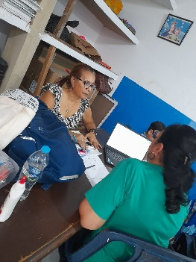  - Todas estas actividades se realizaron en las diferentes sedes detalladas de la siguiente manera:  Seguimiento en la sede Policarpa Salavarrieta los días 9 y 23 de abril con la docente de 2do grado Saida Vásquez.  Seguimiento en la sede Santa Rita el día 22 de abril con la docente de 1er grado Lizney Meriño.  Seguimiento en la sede María Auxiliadora el día 21 de abril con la docente de 1er grado Viviana Gómez.
- Acompañar la valoración pedagógica inicial de estudiantes con discapacidad o presuntivos, orientando a los docentes en su aplicación desde el reconocimiento de la diversidad. | - Se brindaron orientaciones sobre los instrumentos de valoración, con el objetivo de fortalecer su diseño y aplicación en el proceso de evaluación. Estas orientaciones permitieron a los docentes comprender mejor los criterios, técnicas y herramientas necesarias para realizar una valoración más objetiva, inclusiva y coherente con los aprendizajes esperados.  Se continuó al registro de estudiantes presuntivos, con el fin de garantizar su adecuado seguimiento y la oportuna remisión a entidades de salud cuando fue necesario. Este proceso permitió consolidar información relevante, facilitar la articulación interinstitucional y asegurar la atención integral de los estudiantes, velando por su bienestar y el acceso a los servicios requeridos.  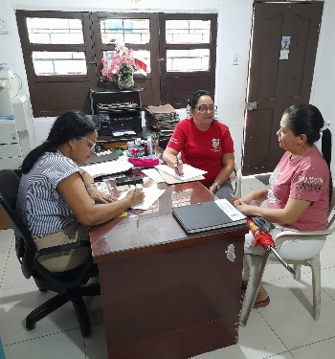  - Este acompañamiento se realizó de manera individual en la sede María Auxilidora con una Madre de Familia de 2do grado el 8 de abril y de manera grupal en la sede Policarpa Salavarrieta con 11 Padres de Familia, de los grados Jardín y Primero el 16 de abril.  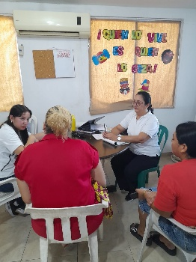  Se realizó la entrega de nuevos diagnósticos en dichas sedes con el propósito de actualizar la información de los estudiantes y fortalecer los procesos de atención y acompañamiento. Esta acción permitió a los docentes y equipos de apoyo contar con insumos pertinentes para la toma de decisiones pedagógicas y la implementación de estrategias acordes a las necesidades identificadas.
- Consolidar, refrendar y acompañar la elaboración del informe anual de competencias y demás informes pedagógicos requeridos. | - Se brindó acompañamiento en la elaboración de ajustes en los exámenes trimestrales, con el fin de asegurar evaluaciones más inclusivas y acordes a las necesidades de los estudiantes. Este proceso permitió fortalecer la calidad y pertinencia de los instrumentos de evaluación.  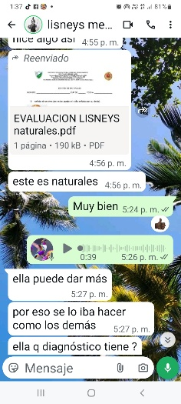  - Se realizó la recolección de información académica y funcional de los estudiantes, con el propósito de obtener una visión integral de su desempeño, habilidades y necesidades. Este proceso permitió orientar la toma de decisiones pedagógicas y la implementación de estrategias de apoyo acordes a sus características individuales.  Estas actividades fueron realizadas en la sede Santa Rita de Cascia, con los docentes: Lizney Meriño de 1er Grado, Royman Racini e Ingrid Diaz, con los cuáles se mantuvo contacto a través de Whatsapp.
- Promover la igualdad y la eliminación de barreras para la participación y el aprendizaje de estudiantes con discapacidad, identificando necesidades y proponiendo ajustes pertinentes. | - Dentro de las actividades propias de mi función se realizó acompañamiento en la conmemoración del Día Mundial sobre la concientización del AUTISMO, donde se trabajó con material audiovisual y lúdico con el fin de que los estudiantes de grado 2A de la sede Policarpa Salavarrieta pudiesen identificar, comprender y apoyar a las personas con este tipo de trastorno del neuro desarrollo.  Esta actividad se realizó el día 23 de abril con la docente Yojana Avila.  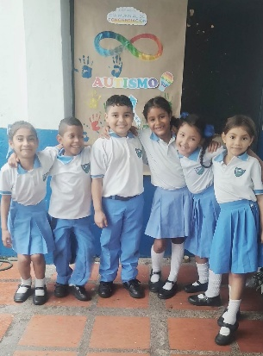  Se realizaron además orientaciones inclusivas a docentes con el propósito de fortalecer prácticas pedagógicas que promuevan la equidad, el respeto por la diversidad y la participación de todos los estudiantes en el proceso educativo como puede evidenciarse en esta imagen de orientación con la docente Narlys González de la sede María Auxiliadora y Saida Vásquez de Policarpa Salavarrieta.  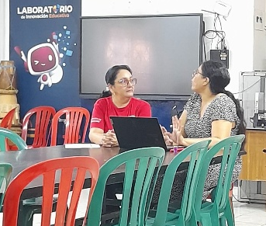  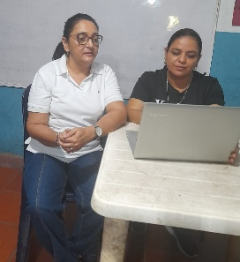
- Acompañar a los docentes en la aplicación de principios de inclusión y equidad, fomentando prácticas pedagógicas flexibles que beneficien a toda la población escolar. | Continuamos brindando un soporte integral a con todos los maestros mediante visitas de observación participativa. Trabajamos hombro a hombro en la gestión de la convivencia y el control del grupo, facilitando herramientas prácticas para personalizar la enseñanza. Al atender la diversidad presente en el salón de clases, aseguramos que ningún docente se sienta solo en su labor, ofreciéndoles un acompañamiento constante que se adapta a sus necesidades diarias.  Este tipo de acompañamiento se ha realizado en todas las sedes, específicamente los días, 8, 16, 21, 23 y 24 de abril.  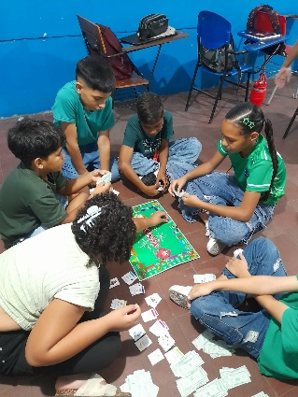  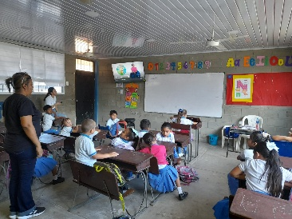  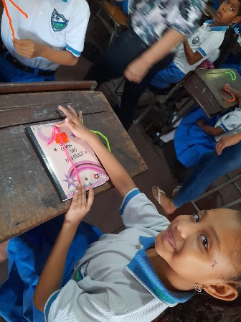  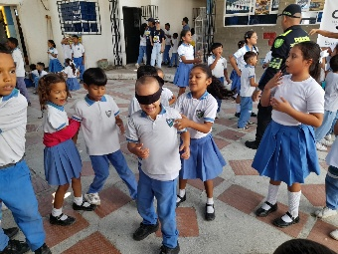
- Participar en los procesos de permanencia, evaluación y promoción, garantizando que se respeten los lineamientos para estudiantes con discapacidad, trastornos o talentos excepcionales. | - Se llevará a cabo el acompañamiento del comité de evaluación junto con los docentes y la coordinadora de la sede Santa Rita de Cascia el lunes 25 de abril, con el propósito de garantizar que los procesos de permanencia, evaluación y promoción de estudiantes con discapacidad y trastornos del aprendizaje se desarrollen conforme a los lineamientos establecidos, respetando los ajustes razonables y aplicando criterios de flexibilidad evaluativa.
- Fortalecer el trabajo con familias, ofreciendo orientación, realizando encuentros formativos y canalizando casos hacia redes de apoyo, entidades de salud, protección y bienestar. | Durante el mes de abril se han brindado espacios de orientación individual y colectiva dirigidos a las familias, con el propósito de socializar los avances alcanzados y las metas pedagógicas propuestas para los estudiantes. A través de este diálogo constante, se han dado recomendaciones específicas y estrategias de apoyo en casa, asegurando que los padres y cuidadores comprendan el proceso formativo y participen activamente en la implementación de los ajustes pedagógicos necesarios para el éxito académico de sus hijos  8 de Abril – Sede María Auxiliadora  10 de Abril – Sede Santa Rita de Cascia  16 de abril – Sede Policarpa Salavarrieta  24 de Abril – Sede Santa Rita  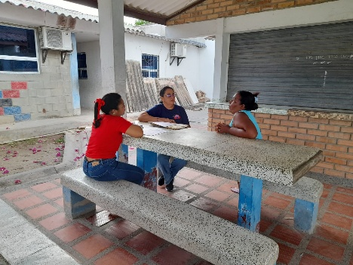  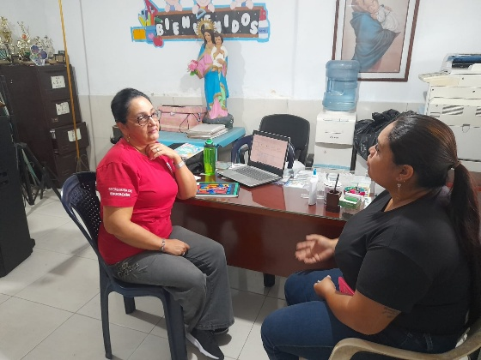
- Coordinar y fortalecer la articulación interinstitucional, manteniendo comunicación con entidades externas y redes municipales o departamentales para garantizar apoyos pertinentes. | - Durante el periodo actual, el cuerpo docente de las tres sedes ha fortalecido la articulación con las entidades de salud (EPS), formalizando la remisión de estudiantes que presentan signos de alerta en su desempeño académico y convivencial. El propósito de esta gestión es facilitar una valoración clínica especializada que permita definir diagnósticos precisos y, a partir de estos, estructurar las pautas pedagógicas y los ajustes razonables que garanticen su inclusión educativa.  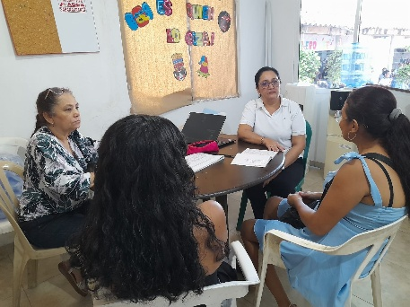
- Liderar procesos de sensibilización, formación docente y cultura inclusiva, mediante jornadas, campañas y capacitaciones institucionales. | Se coordinó y lideró una jornada de capacitación dirigida a docentes, de la sede María Auxilidora en la cual se abordaron temas relacionados con el PIAR y el DUA, aportando al fortalecimiento de la cultura inclusiva en las instituciones asignadas.  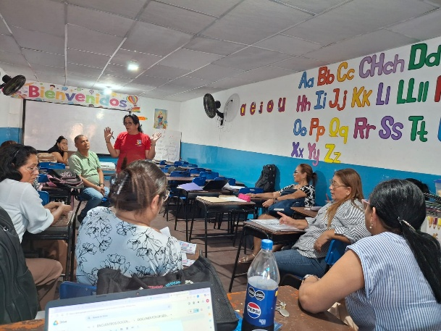  La capacitación contó con una participación de 11 docentes y la coordinadora de la Institución Educativa.  https://docs.google.com/document/d/14WgevM3UVrTRXqpMcHc9lDhfeT4zYUXa/edit?usp=sharing&ouid=118215393647896655532&rtpof=true&sd=true
- Mantener bases de datos actualizadas y presentar informes mensuales, registrando avances, evidencias y seguimiento a cada proceso acompañado (discapacidad, capacidades y talentos excepcionales y trastornos del aprendizaje) | 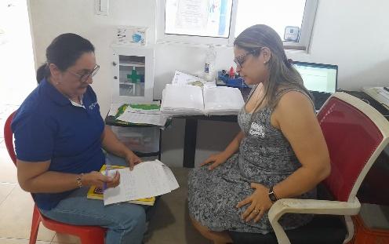  - Durante el mes de abril, se llevó a cabo la actualización permanente y sistemática de las bases de datos, garantizando la organización, veracidad y disponibilidad de la información. Asimismo, se elaboraron y presentaron los informes mensuales, en los cuales se consolidaron de manera detallada los avances, evidencias y acciones de seguimiento de cada uno de los procesos acompañados. Este registro incluyó los casos relacionados con discapacidad, así como trastornos del aprendizaje, permitiendo un monitoreo continuo, la toma de decisiones informadas y el fortalecimiento de las estrategias de acompañamiento implementadas.
- Asumir los gastos que implica el desarrollo y ejecución del contrato | - Se realizaron gastos asociados al desplazamiento hacia los municipios de Campo de la Cruz y Polonuevo los días 13 y 14 de abril, respectivamente. Adicionalmente, se asumieron costos relacionados con papelería y transporte para el cumplimiento de las actividades en las sedes asignadas de manera habitual.
- Cumplir con las demás obligaciones, especificaciones y actividades señaladas en el estudio previo, la propuesta presentada y con aquellas que se deriven de la esencia o naturaleza del contrato | - En relación a este punto se han realizado y liderado diferentes actividades:  Se hizo acompañamiento en la aplicación en las pruebas exploratorias de alfabetización inicial en 1°, 2° y 3° grado en la Institución Educativa de Campo de la Cruz y la Institución educativa técnica San Pablo los días 13 y 14 de abril respectivamente. Realizando funciones de digitadora.  El día 15 de abril se realizó una reunión con el equipo de inclusión donde se abordaron temas referentes a los seguimientos y ajustes razonables en las pruebas ICFES para estudiantes con discapacidad, certificaciones y articulaciones intersectoriales con secretaría de salud municipal y la entrega de informes mensuales. Esta reunión se realizó de manera virtual.  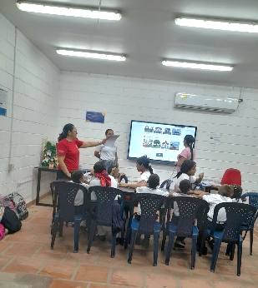  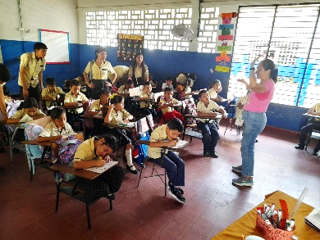  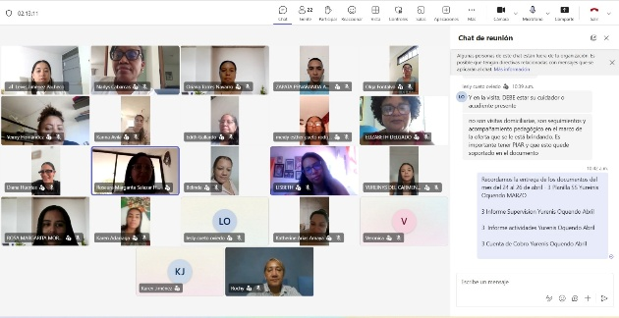



OLGA MARGARITA FONTALVO FONTALVO
C.C. 22.545.266

